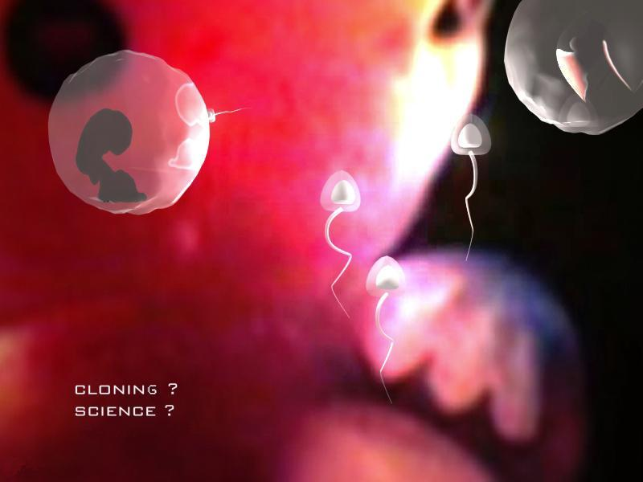

Av: Oskar Hellqvist, Filip Gustavsson NS2a Bergska

Innehållsförteckning

Innehållsförteckning 2

Inledning 3
- Snabbkurs

Kloning 4-5

- Klyva embryon
- Kloning av vuxna djur
- Dolly
- Terapeutisk kloning

Stamceller 5-7

  - Embryonala stamceller
  - Vuxna stamceller
  - Fördelar med embryonala stamceller
  - Framställning av embryonala stamceller

Lagar 7-8

- Regler för embryonala stamceller i Sverige
- Regler för embryonala stamceller i andra länder
- Regler för terapeutisk kloning
- Regler för att klona en människa

Åsikter 9
  - Våra egna åsikter

Källförteckning 9

Inledning

Kloning är en fråga som nu för tiden är mycket diskuterad och bör vara väldigt diskuterad. För att det är nu tekniken börjar utvecklas och då skall det finnas klara lagar om vad som får göras och inte. Man frågar sig vilka för- och nackdelar det finns med kloning och vad som är syftet med att kunna klona individer. Så som vi ser det just nu finns det inte många nackdelar med kloning, det skulle nog vara det att forskningen är väldigt dyr, en svår teknik med många missfall men även om denna teknik kommer i fel händer. Men dessa oändliga diskussionsfrågor tar vi senare.
Anledningen till att vi valde just att fördjupa oss inom området kloning är att det är synnerligt intressant och kommer förmodligen att ha stor betydelse i framtiden. Men även att det verkar faktiskt ganska coolt när man ser sånt förekomma på film osv. Det är ungefär som att forska om ett botemedel till alla världens sjukdomar.
Kloning är en process där man framställer en individ med exakt samma genuppsättning som en annan, hur denna process går till kan du läsa om senare i arbetet. Redan under våren 1997 så skapades den första klonen, det var ett får som fick namnet Dolly, och det kan du också läsa om längre ner i arbetet. Det många troligtvis inte tänker på är att det sker naturliga kloningar bland växter och t o m hos oss människor. I princip är enäggstvillingar naturligt ”klonade”.
Hos växter är detta dock väldigt lätt att klona. Man klonar växter varje gång man tar en stickling, planterar ett skott eller sätter en potatis. Alla bintje-potatisar är en enda klon, precis som alla Ingrid Marie - äpplen.
Att klona däggdjur är betydigt svårare. Men det finns idag två tekniker för detta, men först en snabbkurs om embryoutvecklingen:

Snabbkurs

Vad ett embryo är kan man kort sammanfatta med ett foster som befinner sig i tidigt utvecklingsstadium, man kan varken avgöra om fostret är av det manliga eller det kvinnliga könet.
Det som först sker är att en spermie befruktar ett ägg, det befruktade ägget börjar dela sig.
Fram till fyra- eller åttacellsstadiet sitter cellerna löst ihop. Cellerna kan i detta stadium lätt släppa från varandra, det är inte förrän senare cellerna fäster sig hårdare vid varandra. Efter ungefär fem dagar består embryot av några hundra celler som nu ser ut som en liten boll. Det är nu cellerna börjar specialisera sig. Cellerna i ”bollens vägg” kommer nu att bilda fosterhinnan och moderkakan, medan cellerna i bollens centrum kommer att utvecklas till ett foster som några månader senare kommer att födas.

Kloning

Klyva embryon

Då ett embryo befinner sig i fyra- till åttacellsstadiet kan i princip alla celler utvecklas till var sin ny individ. Man kan därför ta ett sådant tidigt embryo och dela det i två eller fyra delar. Och därmed få flera nya embryon. Som kan växa till sig och föras in i fostermödrar. Som sedan kan föda de konstgjorda enäggstvillingarna eller – fyrlingna.
I princip uppkommer naturliga enäggstvillingar på ett likartat sätt. Ett tidigt embryo faller av sig självt sönder i två halvor, som bildar varsitt embryo, som bägge lyckas inplanteras i livmodern.
Men man kan inte i förväg veta om de embryon man är på väg att plantera in, verkligen är så lyckade som man hoppas.
Därför har tekniken utvecklats vidare, man planterar bara in ett av de embryon man tagit från den som skall klonas. De övriga fryser man ner i flytande kväve. Om det nu visar sig att denna individ överträffar förväntningarna, så tinas även de resterande embryona upp och planteras in. Annars kastas de helt enkelt bort eftersom de är värdelösa.
Men hanteringen med nedfrysning och upptining var för avancerad för att fungera och bli lönsam ute på bondgårdar. Den kom därför aldrig till någon större användning.

Kloning av vuxna djur
1. Man tar små kroppsceller, till exempel från en slemhinna, från det djur som ska klonas.
2. Sedan tar man en äggcell från en hona av samma art. Man opererar bort dess cellkärna, så att ägget inte innehåller några egna arvsanlag.
3. Äggcellen slås ihop med den lilla kroppscellen. I den hopslagna cellen finns nu bara arvsanlag från det djur som skall klonas.
4. Den hopslagna cellen kommer nu att bete sig som ett nybefruktat ägg. Den bildar ett embryo, som kan planteras in i honan, som senare kommer att föda en kopia av det djur man från början tog cellen ifrån.

Dolly

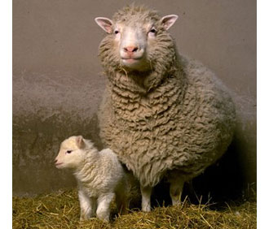
Det var en firma vid namn Roslin Institute som sysslade med metoder att genmodifiera och klona djur, resultatet blev Dolly. Dolly var det första djuret någonsin som klonades från ett annat vuxet djur, vilket var ett par år gammalt får. Detta ägde rum i Skottland år 1997. Företagets ändamål använda klonade djur för olika medicinska ändamål såsom att tillverka läkemedel och organ.
Experimentet tycks verkligen ha lyckats, dolly har fått flera barn och har inte visat några tecken på förtidigt åldrande. Nåt som dolly ändå råkat ut för är ledbesvär vilket är vanligt hos äldre får. Visserligen kom Dollys ledbesvär tidigare än det genomsnittliga men det är även sånt som ”vanliga” får kan råka ut för tidigt.
Men Dollys föregångare tyckts inte vara allt för lyckade, vi har hört att det blev 177 försök innan de lyckades klona Dolly, så det är nog inte så enkelt som man tror.
Efter genombrottet med Dolly 1997 har företaget även lyckats klona andra djur såsom kor och grisar men även möss och en osäker uppgift är om man lyckats klona katter.

Terapeutisk kloning

Man hoppas även på att kunna använda sig av terapeutisk kloning för medicinska syften. Tanken är att klona embryon som skapar embryonala stamceller som kan ersätta förstörda celler i kroppen.

Stamceller

Stamceller är celler med evigt liv, som delar sig gång på gång i cellkultur. Det mest fascinerande är nog att eftersom de är omogna celler så kan det utvecklas till många av de olika celltyper som finns i vår kropp. Man hoppas kunna använda stamceller till att t ex:

Laga skadat hjärta: Stamceller skulle kunna laga ett hjärta som skadats vid en lätt hjärtattack eller liknande. Man skulle då kunna föra in stamceller invid hjärtat, som på plats utvecklas till muskelceller och nya blodådror. Sådana transplantationer har man idag lyckats på både möss och människor.
Bota diabetes: Man har fått stamceller att bilda små klumpar av celler som tillverkar insulin. Som man hoppas kunna operera in i bukspottkörteln på diabetiker, som ersätter de insulinproducerande cellerna som förstörts.
Behandla Parkinsons sjukdom: Vid Parkinsons sjuka försvinner en grupp nervceller som bildar signalämnet dopamin. De saknande cellerna kan man få från grisar eller aborterade foster som senare kan transplanteras in i de behövandes kroppar. Men dessa celler räcker inte för alla som skulle behöva behandlingen. Därför hoppas läkarna kunna använda stamceller för att bilda stora mängder nervceller som gör dopamin.

Embryonala stamceller

När ett embryo är ungefär fem dagar gammalt finns det som sagt va en grupp celler i embryots center. De har valt bort möjligheten att bli fosterhinna och moderkaka. Men kan fortfarande bli vilka celler som helst i den individ som tids nog ska födas.
Dessa celler kan tas ut från embryot och odlas på flaska. Häller man då i olika signalämnen kan man få dessa celler att utvecklas till alla olika celltyper i kroppen.
Dessa så kallade embryonala stamceller fortsätter att växa generation efter generation i cellodlingar. Och kan därför bilda stora mängder av olika celltyper.

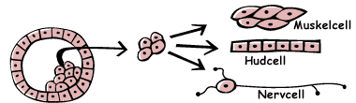

Vuxna stamceller
Det finns två sätt att skaffa stamceller. Antingen tar man dem från vuxna, eller från embryon. Beroende på vilket man tar cellerna ifrån har cellerna olika egenskapar, som påverkar dess användbarhet
Forskningen med vuxna stamceller har kommit bra mycket längre än forskningen med embryonala stamceller. Behandlingar med vuxna stamceller testas idag på oss människor medan man fortfarande forskar om embryonala stamceller på små stackars djur.
Vuxna stamceller kan tas från den person som behöver transplantation, då minskar risken med att immunförsvaret ska uppfatta transplantatet som något främmande och försöka förstöra det.

Fördelar med embryonala stamceller
Embryonala stamceller kan dela sig oavbrutet men även snabbare än vuxna stamceller som också bara kan dela sig ett begränsat antal gånger. Det kan därför ta tid att odla ersättningsceller med vuxna stamceller. Embryonala stamceller kan bilda alla slags celler, det vet man inte än om vuxna stamcellerna kan. Därför är det osäkert om vuxna stamceller kan användas för att reparera komplicerade organ med många olika celltyper.
Allt detta med vuxna och embryonala stamceller är nya tekniker. Vi vet inte idag vilken som kommer att fungera bäst till vad. Därför forskas det idag med full kraft på de båda slagen, men även på att utveckla olika behandlingsmetoder.

Hur man skapar embryonala stamceller

Då ett embryo är ungefär fem dagar gammalt ser det ut som en liten boll. Cellerna i bollens vägg har bestämt sig för att bli fosterhinna och moderkaka. Men cellerna i bollens inre skulle kunna utvecklas till alla de olika celltyper som finns i en vuxen människa.
Man kan därför ta ut cellerna ur embryots inre och lägga dem i en näringslösning. Tillsammans med signalämnen som stimulerar cellerna att dela sig. Men hindrar dem från att specialisera sig. Då börjar de dela sig. Men behåller förmågan att bilda alla olika celltyper. Man har då fått embryonala stamceller.
Dessa celler kan man sedan få att bilda muskelceller, nervceller, slemhinneceller och så vidare. Om man byter näringslösning. Och häller i andra signalämnen.

Lagar

Regler för embryonala stamceller i Sverige
I Sverige finns en lag kring befruktade ägg och embryon. Den tillåter att embryon hålls vid liv för forskning i max 14 dagar. Därefter ska de förstöras. Lyckas man få embryonala stamceller att utvecklas från några av embryots celler anses de ha slutat vara en del av ett embryo. De kan därför fortsätta odlas.
Vidare har Vetenskapsrådet (den högsta myndigheten i landet för grundforskning) antagit riktlinjer för arbete med embryonala stamceller. Dessa är inte formellt bindande, men kommer ändå att följas av alla forskare.
Enligt dessa får man använda embryon som blivit över vid provrörsbefruktning. Men man får inte göra befruktningar för att kunna göra embryonala stamceller. Det par som donerat ägg och spermier måste ge sitt tillstånd. Stamcellerna får sedan inte användas till annat än det som donatorerna gått med på.
Liksom all annan medicinsk forskning på människor behöver forskning med embryonala stamceller tillstånd från forskningsetiska kommittéer. De består av läkare, forskare och lekmän (exempelvis präster, politiker eller filosofiintresserade debattörer). De ska göra en etisk granskning och väga nyttan med forskningen mot olika tänkbara risker och obehag.

Nya regler på väg
Frågan om vilka regler som ska gälla i framtiden behandlas av en offentlig utredning (SOU S2001:1, direktiv 2002:58), som skall presentera sitt betänkande i slutet av år 2003, har inte lyckats få tag på de nya reglerna, vet inte heller om de har presenterats än.

Regler för embryonala stamceller i andra länder

I USA har presidenten beslutat att statliga forskningspengar inte får gå till forskning där nya embryonala stamceller skapas. Däremot får de användas till forskning på embryonala stamceller som skapats innan detta beslut fattades. För dem som inte använder statliga anslag finns inga begränsningar
Detta har gjort svenska forskare till attraktiva samarbetspartners för amerikanska forskare. Många av de embryonala stamcellslinjer som tagits fram före detta beslut är framtagna av svenska forskare. Sverige har nämligen haft en förhållandevis liberal lagstiftning kring experiment med mänskliga embryon.
I Tyskland får över huvud taget inga experiment göras på befruktade ägg. I Frankrike får experiment på embryon bara ske om embryot inte skadas av detta. I Danmark får experiment med befruktade ägg och embryon bara ske för att förbättra teknikerna för provrörsbefruktning. De paragrafer i Irlands konstitution som förbjuder aborter, förbjuder samt varje form av experiment eller manipulation med mänskliga embryon.
Däremot har Finland, Italien, Nederländerna och Storbritannien regler som liknar de svenska.
Regler för terapeutisk kloning
Det är oklart ifall lagen tillåter terapeutisk kloning i Sverige idag. Så länge reglerna är oklara säger Vetenskapsrådet att tekniken inte bör användas.
Men både regeringen och Vetenskapsrådet är ense om att terapeutisk kloning bör tillåtas. Så fort man antagit lagar och skrivit regler som reglerar frågan. Förslag till sådana regler är på väg.
I några länder (bl a Storbritannien och Finland) är terapeutisk kloning idag tillåtet. Men i många katolska länder är flera steg i processen uttryckligen förbjudna.

Regler för att klona en människa
Dagens regler förbjuder kloning av människa genom att klyva embryon. Däremot är det oklart om det är tillåtet att klona vuxna. Lagen om forskning på mänskliga embryon skapades nämligen långt innan dagens tekniker utvecklades.
Den säger för det första att embryon och befruktade ägg, som utsatts för forskning, inte får föras in i en kvinnas kropp. Detta utesluter kloning genom att klyva embryon. Men det är en tolkningsfråga om det dessutom utesluter kloning med "Dolly"-metoden. Är den hopslagna cell som skapas för kloningen verkligen ett befruktat ägg?
För det andra är det förbjudet att utveckla tekniker som kan användas för att förändra människans gener, så att de förändrade anlagen kan gå i arv. Förbjuder denna regel kloning av vuxna? Det beror på vilka gener som inte ska få förändras. Generna hos det ägg, som får alla sina gener utbytta? Eller hos den människa, vars gener kopieras genom processen?
Det råder dock enighet om att kloning av vuxna bör vara förbjudet. Regler om detta är på väg.

Nya regler på väg
Frågan om vilka regler som ska gälla i framtiden behandlas av en offentlig utredning (SOU S2001:1, direktiv 2002:58), som skall presentera sitt betänkande i slutet av år 2003, har inte lyckats få tag på de nya reglerna, vet inte heller om de har presenterats än.

ÅSIKTER

Våra egna åsikter

Eftersom vi båda har ungefär samma syn på kloning så kommer nedstående kommentarer omfatta bådas olika sätt att tänka på, självklart så har vi lite delade åsikter i vissa frågor men de var oväsentligt små .
Innan vi började arbeta med kloning så visste vi inte hur vi skulle ställa oss till frågan om kloning. Men nu efter en hel del forskning inom området så har allt mer självklar bild växt fram.
Nåt som självklart bör tillåtas, som vi båda tycker, är att använda kloning och terapeutisk kloning inom sjukvården då man t ex kan odla fram stamceller eller så småningom hela organ. Det är något som vi inte ens behövde diskutera. Något som verkligen bör diskuteras om vad som skall gälla för djur och det som i våra tankar står i centrum, människor! Kloning kommer säkerligen att bli mer accepterbar och användas mer, kanske när ditt husdjur dör i en olycka eller kanske t o m när din dotter/son drabbas av en dödlig sjukdom eller liknande. Men idag är det alldeles förtidigt att göra det, dels är antagligen risken för missfall för stor och så är vi inte mogna för det steget än.
Det som åter igen är viktigt är alla lagar angående kloning, vad skulle hända om tekniken kom i fel händer och började missbrukas. Kanske t o m klona en hel armé?
Men i våra ögon skulle det göra mer nytta än ont, fast det kommer ta sin tid att acceptera allt detta.
Det diskuteras mycket om embryonala stamceller om att forskningen och försöken kränker människovärdet, det håller vi inte med om, forskningen behövs och behövs testats antingen på det ena eller det andra sättet. Det vore skillnad om man dödar ett nyfött barn men nu är det inte det man talar om, ett embryo på några dagar kanske veckor.
Vi är helt enade om att kloning och dess fördelar kommer att förändra världen. Men som man säger”

Källförteckning:

www.eniro.se
www.google.se
www.riksdagen.se
www.genteknik.com
Nationalencyklopedin

